בס"ד

**מסך כניסה:** מסך ראשוני רק לכתוב את שם המשתמש, ומתלת לדוגמא, "NEW GAME"

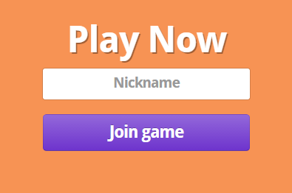

**מסך קטגוריות:**

מסך בחירה בין 3 קטגוריות למשחק, לדוגמא בעלי חיים, פירות, וכלי רכב

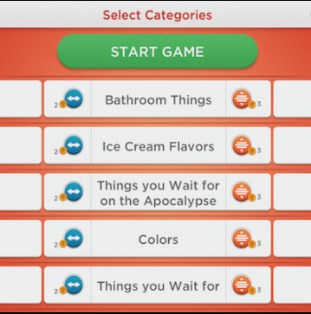

**מסך "ביניים":** לא נפתח מסך חדש עדיין, אלא ברגע שלחצת על הקטגוריה המסוימת, אתה עדיין נשאר באותו מסך, ותוך כדי ייפתח חלון מרובע ותהיה אפשרות לבחור בין 3 רמות:

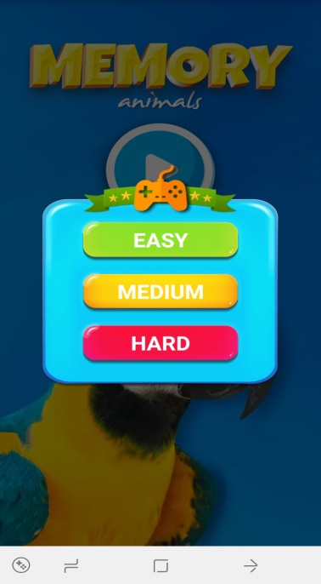רמה קלה – לדוגמא 6 כרטיסים

בינונית – 14 כרטיסים

קשה – 20 כרטיסים

**מסך המשחק עצמו:** משחק הזיכרון עצמו של הכרטיסים, תמונה מסוימת של כלי רכב/בעל חיים/פרי, כשכל תמונה מופיעה פעמיים, כרטיס אחד עם הכיתוב של תיאור התמונה באנגלית, וכמובן למצוא את ההתאמה בכרטיסים, את הכרטיס עם אותה התמונה והכיתוב בעברית.

אם יש אפשרות להוסיף (ברגע שיש התאמה בין הכרטיסים) 2 רמקולים, נגיד אחד עם האות E שברגע שלוחצים עליו הוא יבטא את המילה באנגלית, ועוד אחת עם האות H, שברגע שלוחצים עליו יבטא את המילה בעברית.

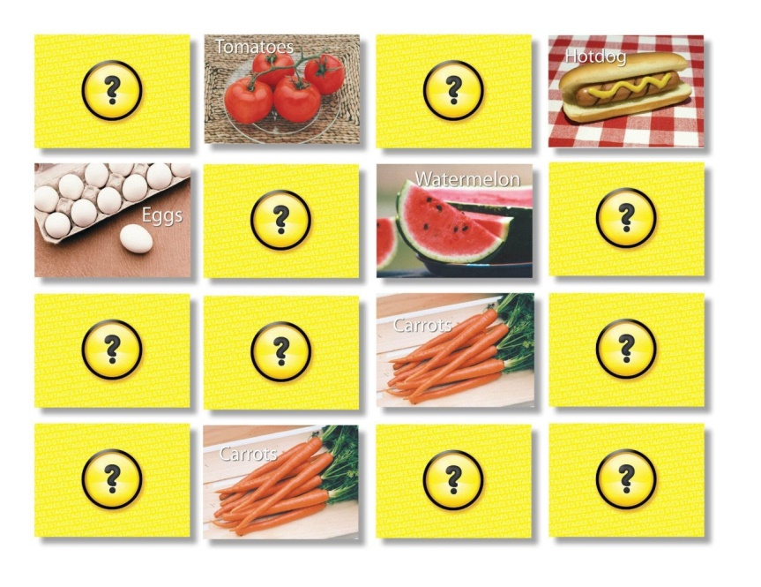

**מסך הגדרות:**

עוצמת מוסיקת רקע (מנגינה כלשהי) וסאונד on/off

